Шпора по ТВиМС
- Теорема сложения:
– для 2-х зависимых событий – для 3-х зависимых с.
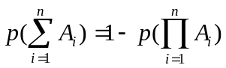 – для n зависимых событий
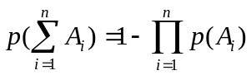 – для n независимых событий
- Теорема умножения:
– для 2-х зависимых событий 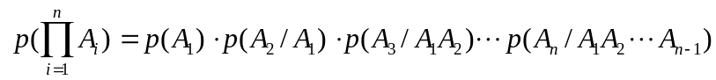 – для n зависимых событий
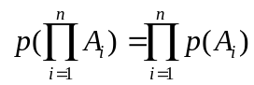 – для n независимых событий
- Комбинаторные формулы (размещения и сочетания):
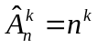 – число размещений с повторением элементов (k из n)
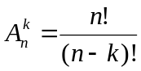 – число размещений без повторения элементов (k из n)
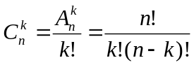 – число сочетаний без повторения элементов (k из n)
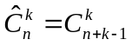
- Формула полной вероятности: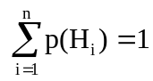 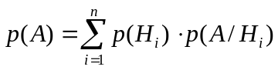

A – событие 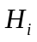 – одна из гипотез
- Формула Байеса:
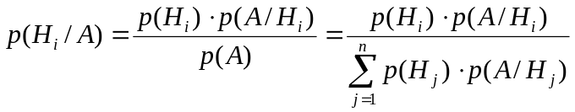 – вероятность того, что событие  произошло совместно с i-й гипотезой
- Формула Бернулли: вероятность того, что событие A появится ровно в k опытах из n возможных равна:
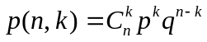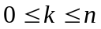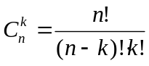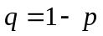
- Формула Пуассона (при , а вероятность события A в одном опыте 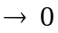 так, что существует предел 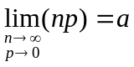, 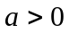): 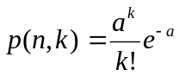 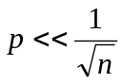
- Локальная формула Муавра-Лапласса (число опытов достаточно велико, вероятность p не мала, и выполняются условия: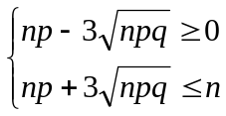 ): 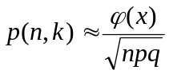 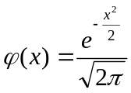 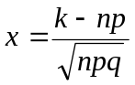
- Интегральная формула Муавра-Лапласса(вероятность поподания k в интервал 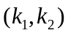):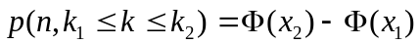 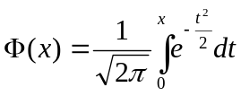 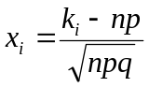
- Функция распределения: 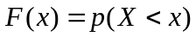 Свойства:
- Диапозон значений: 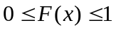
- 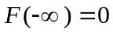
- 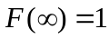
-  – неубывающая: 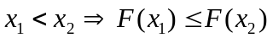
- Вероятность попадания в произвольный интервал: 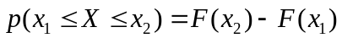
- Ряд распределения: это таблица значений и соответствующих м вероятностей:
 | 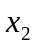 | ... | 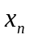 | 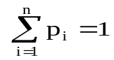 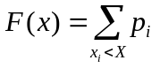– переход к функции распределения
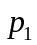 | 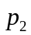 | ... | 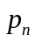
- Плотность распределения: 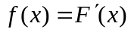 Свойства:
- 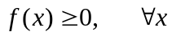
- Вероятность попадания в произвольный интервал: 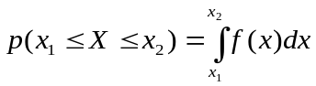
- Условие нормировки: 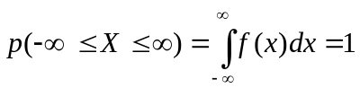
- Переход к функции распределения: 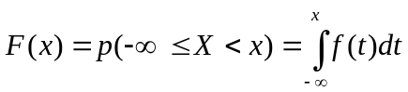
- Числовые характеристики случайнах величин:
- Математическое ожидание 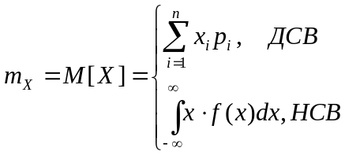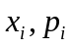― эл-ты ряда распределения, ―плотность распределения.
Свойства: 1. 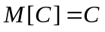 2. 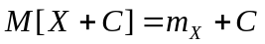 3. 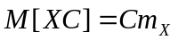
- Начальный момент 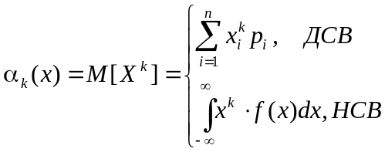
- Центрированные величины: 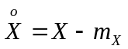(Мат. Ожидание находится в начале коорд.)
- Центральный момент k-го порядка: 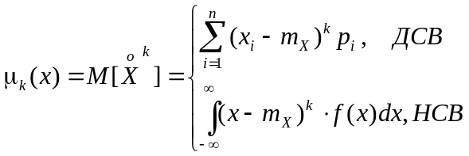
- Дисперсия(среднее квадратичное отклонение): 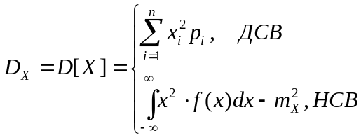 Свойства: 1. 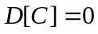 2. 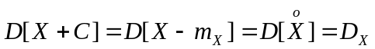 3. 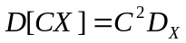 4. 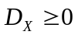
- Мода (Mo) ― наиболее вероятное значение f(x):

